
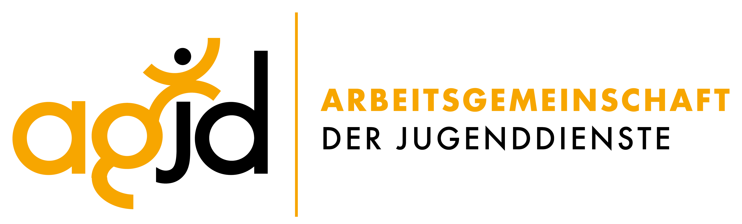

Bozen, 12.05.2025

Pressemitteilung

Südtiroler Jugendring (SJR), Arbeitsgemeinschaft der Jugenddienste (AGJD) und netz I Offene Jugendarbeit erfreut über die finanzielle Unterstützung der Jugendarbeit in Südtirol

Südtirols Jugendarbeit wird mit 13,6 Millionen Euro unterstützt – so hat es die Landesregierung beschlossen. Südtiroler Jugendring (SJR), Arbeitsgemeinschaft der Jugenddienste (AGJD) und netz I Offene Jugendarbeit begrüßen die finanzielle Unterstützung.
„Wir sind sehr erfreut. Insbesondere in Bezug auf die mit dem demografischen Wandel einhergehenden Herausforderungen ist es notwendig, gerade die Jugend zu fördern“, bezieht Tanja Rainer, SJR-Vorsitzende, Stellung. Auch Sonja Plank, AGJD-Vorsitzende, meint: „Wir sind dankbar für die Anerkennung und Wertschätzung der von vielen ehrenamtlich Tätigen und beruflichen Mitarbeitenden geleisteten Arbeit für und mit jungen Menschen. Die Unterstützung durch die Landesregierung ist auch ein Zeichen der gemeinsamen Verantwortung im gesamtgesellschaftlichen Auftrag, jungen Menschen Zukunftsperspektiven und Chancen zur Mitgestaltung zu geben". netz-Präsident Wolfram Nothdurfter schließt sich diesem an: „Es ist wichtiger denn je, junge Menschen auf ihrem Weg zur Selbstständigkeit zu unterstützen, ihre Potenziale zu fördern und sie in ihrer Entwicklung zu bestärken. Wir begrüßen es sehr, dass die Förderungsmittel bereits mit dem ordentlichen Haushalt zur Verfügung stehen und damit eine bestimmte Planungssicherheit gewährt wird. Die Aufstockung der Mittel ist zudem die Voraussetzung, um unter anderem die fälligen Lohnanpassungen zu ermöglichen. In diesem Zusammenhang braucht es zudem klare Richtlinien zu den förderbaren Lohnkosten.“
Die Jugend-Organisationen erhoffen sich, dass Südtirols Jugend auch in den kommenden Jahren weiterhin stark unterstützt wird, da gerade jetzt – insbesondere aufgrund des demografischen Wandels – junge Anliegen verstärkt Gehör finden sollten.

